Учите и соблюдайте правила дорожного движения!
День памяти жертв ДТП

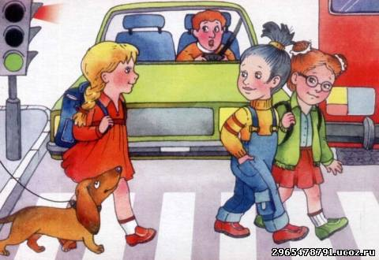 МБОУ «Булыкская СОШ»

